

康师傅（乌鲁木齐）饮品有限公司
招聘信息
招募岗位：技术员（实习生） 共需求15人；
上班时间：12小时两班倒，（平均每月休息4—6天）；
工作内容：前期主要负责熟悉机器设备、进行现场5s管理，生产线上其他辅助性工作，后期学习操作、维护设备、设备保养等。
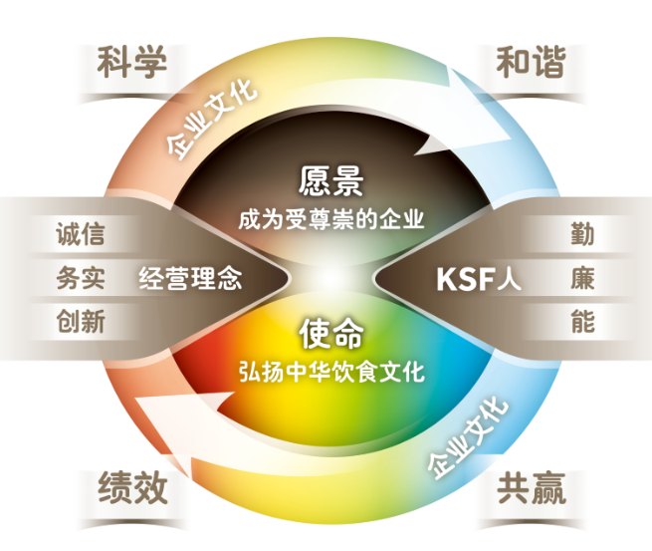
实习期/假期工薪酬待遇：
薪资：12小时/150元；8小时/100元；
食宿：免费食宿，如不住宿提供房补；
保险：购买80万额度的商业保险。

实习结束，正式入职后：
实发薪资：4000-6000元/月；
福利待遇：五险一金、带薪年假、生日
贺礼、生育礼金、结婚贺礼、住院慰问金、高温津贴、年终奖、运动会、功能旅游，完善的培训体系、多元化的职业生涯规划。
地址：乌鲁木齐市经济技术开发区流花湖路383号
乘坐5201路至桃园社区站下车即到，或乘坐72路在二连站下车即到。
联系电话：0991-6768658 李女士15276624768 李女士15199081120

